Módulo 3 - La HeladerAPI

# Punto API REST

## 1. Consultar todos los productos

Endpoint: /products/all

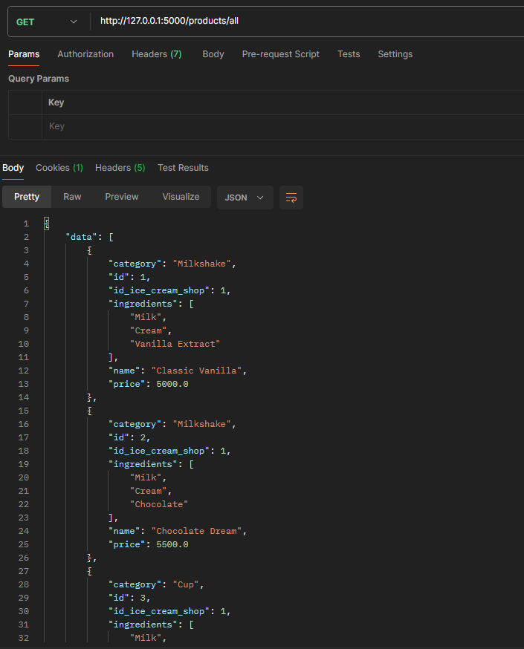

## 2. Consultar producto según id

Endpoint: /products/<int:id>

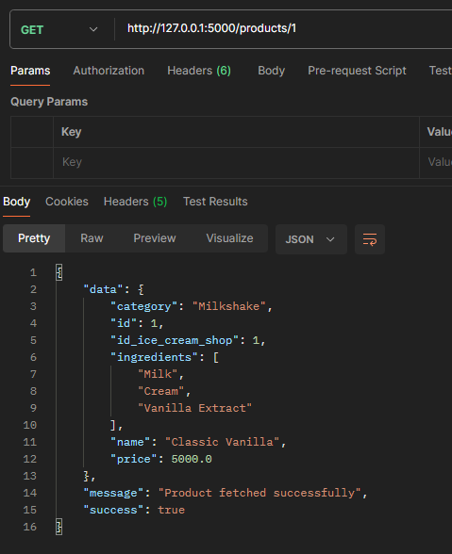

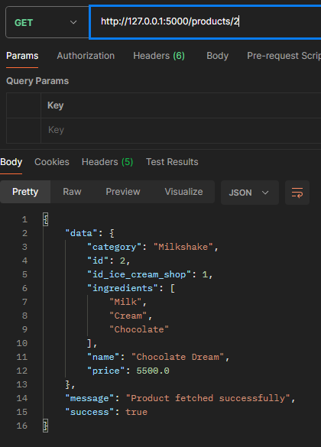

## 3. Consultar un producto según su nombre

Endpoint: /products/by_name/<str:name>

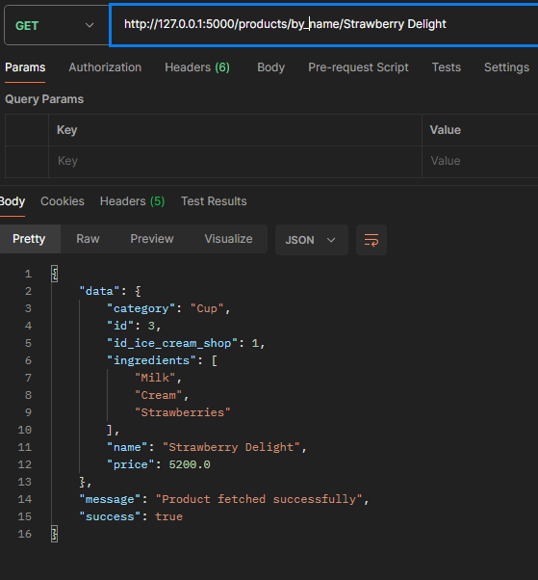

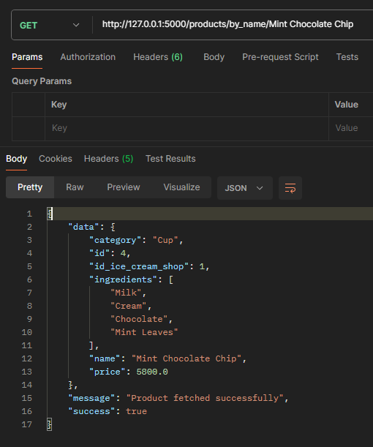

## 4. Consultar las calorías de un producto según su ID

Endpoint: /products/calculate_calories/<int:id>

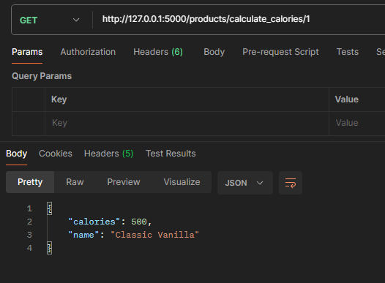

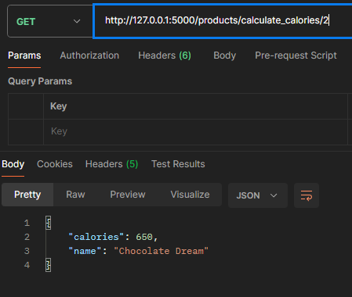

## 5. Consultar la rentabilidad de un producto según su ID

Endpoint: /products/calculate_earning/<int:id>

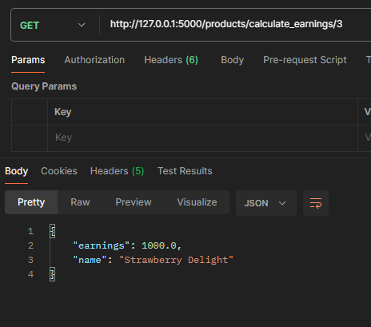

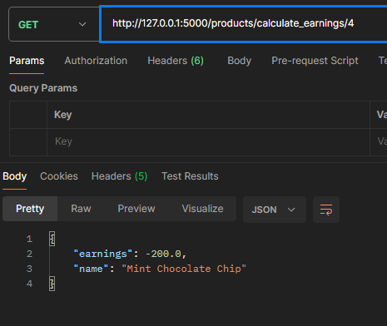

## 6. Consultar el costo de producción de un producto según su ID

Endpoint: /products/calculate_cost/<int:id>

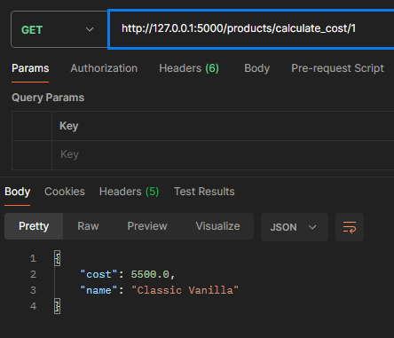

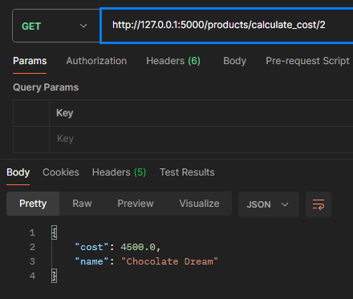

## 7. Vender un producto según su ID

Endpoint: /sell/<int:id>

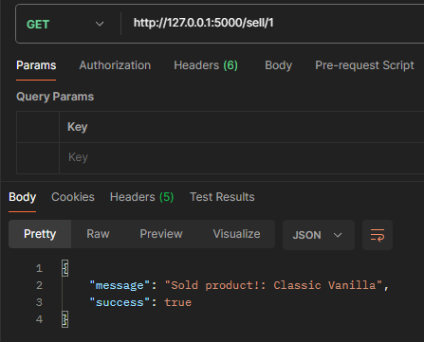

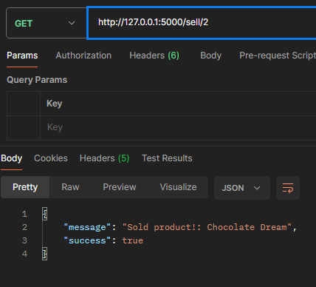

## 8. Consultar todos los Ingredientes

Endpoint: /ingredients/all

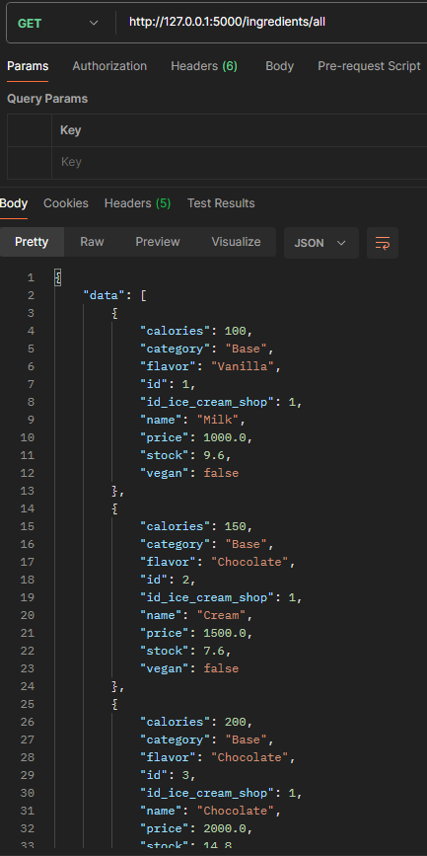

## 9. Consultar un ingrediente según su ID

Endpoint: /ingredients/<int:id>

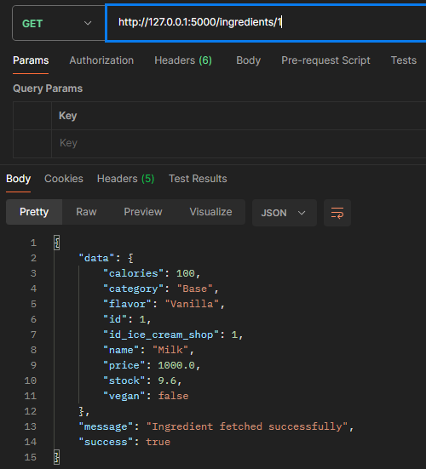

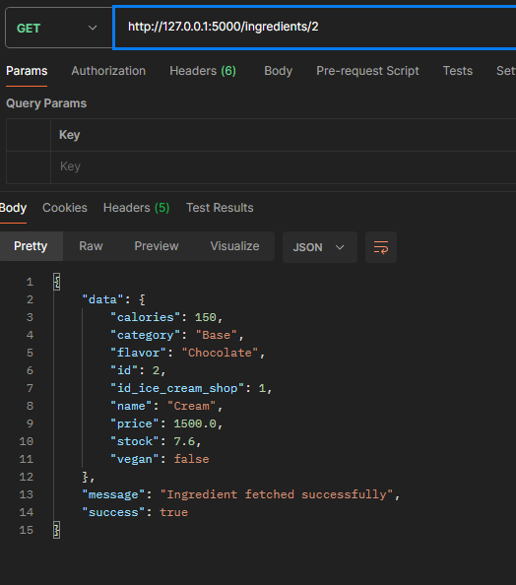

## 

## 10. Consultar un ingrediente según su nombre

Endpoint: /ingredients/by_name/<str:name>

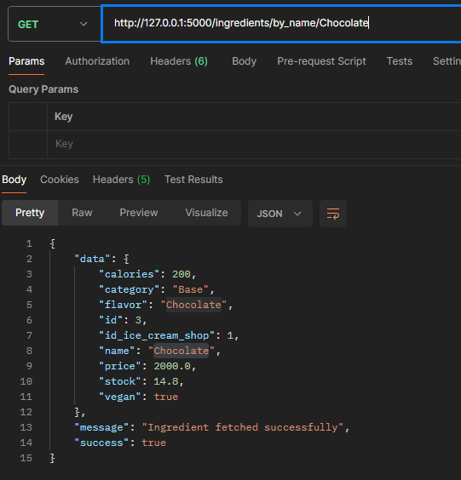

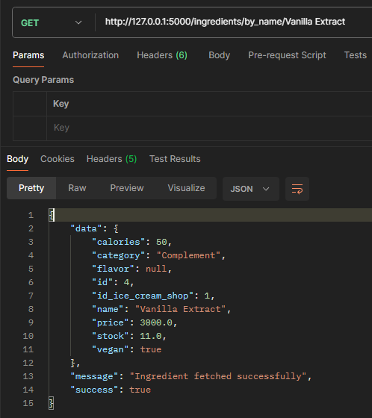

## 

## 11. Consultar si un ingrediente es sano según su ID

Endpoint: /ingredients/<int:id>/is_healthy

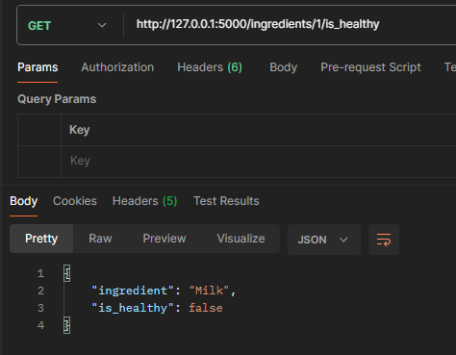

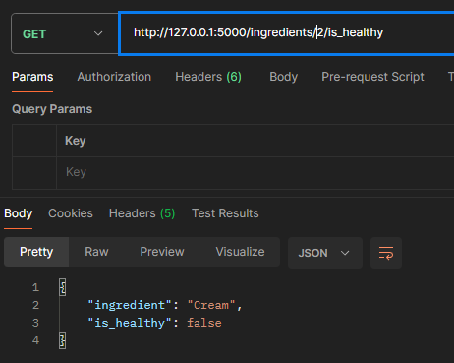

## 

## 12. Reabastecer un producto según su ID

Endpoint: /stock/<int:id>

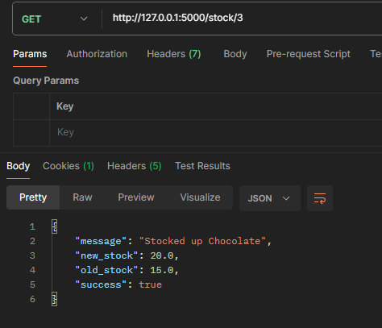

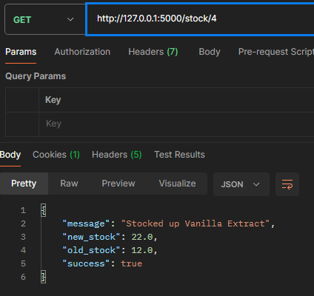

## 13. Renovar el inventario de un producto según su ID

Endpoint:/renew/<int:id>

